Colossians 1 stay grounded and settled in the faith. ES
Colosenses 1 permanecer arraigado y asentado en la fe. ES

Lesson developed by John M. Wharton September 8, 2022
http://www.biblestudyadventures.com/
Sources -
From theWord Bible program http://www.theword.net/ . Generally King James Version.
Greek, Hebrew definitions Mickelson's Enhanced Strong's, Brown-Driver-Briggs', Thayer's generally.

In Chapter 1 We see Paul talk with the people at Colosse about their faith and love.  He has received good reports that they are in the faith and have love in the Spirit.  Paul explains about Jesus who created this universe and all within it. He also holds this universe together.  Jesus has the essence of the Father within Him. He is God also. He is the image of God that they could see. | En el Capítulo 1 Vemos a Pablo hablar con la gente de Colosas sobre su fe y amor.  Ha recibido buenos informes de que están en la fe y tienen amor en el Espíritu.  Pablo explica acerca de Jesús, quien creó este universo y todo lo que hay dentro de él. Él también mantiene este universo unido.  Jesús tiene la esencia del Padre dentro de Él. Él es Dios también. Él es la imagen de Dios que ellos podían ver.

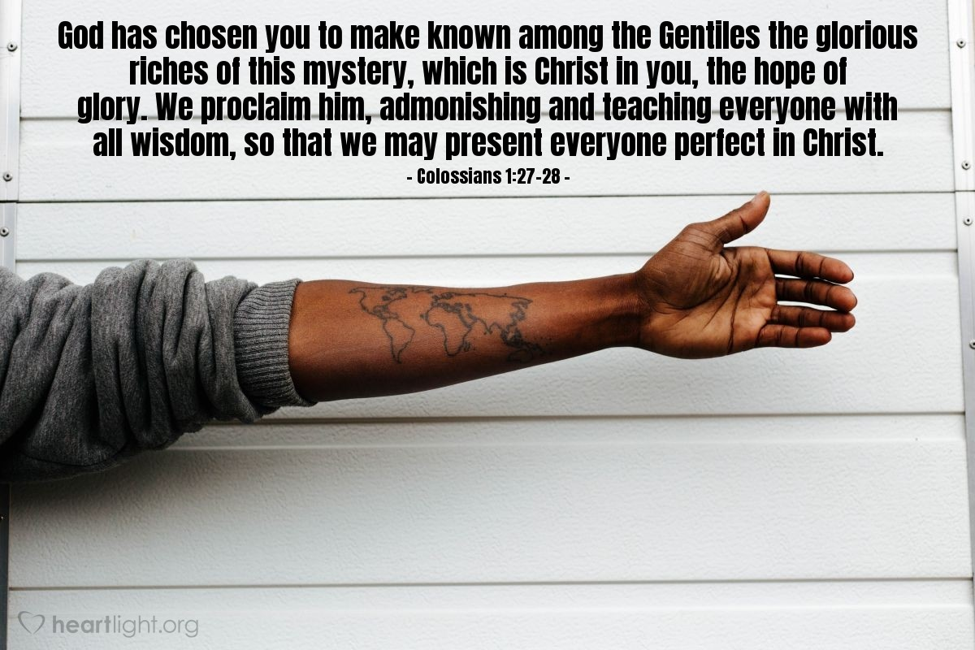
Courtesy of https://www.heartlight.org/

We've heard about your faith in Colosse.  Col 1:1 AKJV/PCE Paul, an apostle of Jesus Christ by the will of God, and Timotheus our brother,  Col 1:2 AKJV/PCE To the saints and faithful brethren in Christ which are at Colosse: Grace be unto you, and peace, from God our Father and the Lord Jesus Christ.  Col 1:3 AKJV/PCE We give thanks to God and the Father of our Lord Jesus Christ, praying always for you,  Col 1:4 AKJV/PCE Since we heard of your faith in Christ Jesus, and of the love which ye have to all the saints,  Col 1:5 AKJV/PCE For the hope which is laid up for you in heaven, whereof ye heard before in the word of the truth of the gospel;  Col 1:6 AKJV/PCE Which is come unto you, as it is in all the world; and bringeth forth fruit, as it doth also in you, since the day ye heard of it, and knew the grace of God in truth:  Paul is thankful for these Believers in Colosse.  He and others have been praying for them after hearing about their faith in Christ and the love they have for other Christians.  We have a hope – an expectation – that is laid up – reserved – for us in heaven.  2Tim 4:8 AKJV/PCE Henceforth there is laid up for me a crown of righteousness, which the Lord, the righteous judge, shall give me at that day: and not to me only, but unto all them also that love his appearing.  Titus 2:13 AKJV/PCE Looking for that blessed hope, and the glorious appearing of the great God and our Saviour Jesus Christ;  We've heard about your love in the Spirit.  Col 1:7 AKJV/PCE As ye also learned of Epaphras our dear fellowservant, who is for you a faithful minister of Christ;  Col 1:8 AKJV/PCE Who also declared unto us your love in the Spirit.  Epaphras has ministered to the Christians in Colosse.  He has reported to Paul about the love through the Spirit that these Believers have.  Ellicott says - Ye also learned of Epaphras.—Of Epaphras we know nothing, except what we gather from this passage, and from Col. 4:12; Phm. 1:23.  Col 4:12 AKJV/PCE Epaphras, who is one of you, a servant of Christ, saluteth you, always labouring fervently for you in prayers, that ye may stand perfect and complete in all the will of God.  Phlm 1:23 AKJV/PCE There salute thee Epaphras, my fellowprisoner in Christ Jesus;  We pray for spiritual understanding for you.  Col 1:9 AKJV/PCE For this cause we also, since the day we heard it, do not cease to pray for you, and to desire that ye might be filled with the knowledge of his will in all wisdom and spiritual understanding;  Fill = Fill to the full. (Thayer).  Knowledge = Recognition (M-Strings), awareness or familiarity gained by experience of a fact or situation (Dictionary).  Wisdom = Sophia - wisdom, broad and full of intelligence; used of the knowledge of very diverse matters (Thayer).  Understanding = a running together, a flowing together with (Thayer).  Col 1:10 AKJV/PCE That ye might walk worthy of the Lord unto all pleasing, being fruitful in every good work, and increasing in the knowledge of God;  Col 1:11 AKJV/PCE Strengthened with all might, according to his glorious power, unto all patience and longsuffering with joyfulness;  Col 1:12 AKJV/PCE Giving thanks unto the Father, which hath made us meet to be partakers of the inheritance of the saints in light:  Col 1:13 AKJV/PCE Who hath delivered us from the power of darkness, and hath translated us into the kingdom of his dear Son:  Live a Christian life. Producing good results – not bad ones - from your efforts for God.  Let your familiarity about God grow through your experiences in the walk of faith. It won't happen over night. This is a process of becoming more and more familiar with God and His way of doing things.  Strengthened in your faith which gives you endurance, patience, being steadfast and joyful.  Thank God for our salvation. We have an inheritance with the other saints in light.  Not darkness!  REMEMBER - God has removed the power of darkness over us.  So we need to realize that and let God help us live the Christian life He has for us.  Jesus is the head of the body, the Church.  Col 1:14 AKJV/PCE In whom we have redemption through his blood, even the forgiveness of sins:  Col 1:15 AKJV/PCE Who is the image of the invisible God, the firstborn of every creature:  Col 1:16 AKJV/PCE For by him were all things created, that are in heaven, and that are in earth, visible and invisible, whether they be thrones, or dominions, or principalities, or powers: all things were created by him, and for him:  Col 1:17 AKJV/PCE And he is before all things, and by him all things consist.  Col 1:18 AKJV/PCE And he is the head of the body, the church: who is the beginning, the firstborn from the dead; that in all things he might have the preeminence.  Col 1:19 AKJV/PCE For it pleased the Father that in him should all fulness dwell;  Col 1:20 AKJV/PCE And, having made peace through the blood of his cross, by him to reconcile all things unto himself; by him, I say, whether they be things in earth, or things in heaven.  Redemption – God has bought us, payed the ransom through  Jesus blood.  The Father forgives our sins through Jesus sacrifice.  We haven't seen the Father. But we have seen Jesus who is the image likeness of God.  Jesus created all of this universe and everything in it.  He existed before everything and He holds everything together.  Jesus is the head of the Church.  He is the first resurrected from the dead.  God is pleased to have all of his fullness, His “divine essence” in Jesus.  Through His blood – His sacrifice – Jesus has brought we Believers back into peace with the Father.  You were alienated from God but now reconciled!  Col 1:21 AKJV/PCE And you, that were sometime alienated and enemies in your mind by wicked works, yet now hath he reconciled  Col 1:22 AKJV/PCE In the body of his flesh through death, to present you holy and unblameable and unreproveable in his sight:  Col 1:23 AKJV/PCE If ye continue in the faith grounded and settled, and be not moved away from the hope of the gospel, which ye have heard, and which was preached to every creature which is under heaven; whereof I Paul am made a minister;  Col 1:24 AKJV/PCE Who now rejoice in my sufferings for you, and fill up that which is behind of the afflictions of Christ in my flesh for his body's sake, which is the church:  Col 1:25 AKJV/PCE Whereof I am made a minister, according to the dispensation of God which is given to me for you, to fulfil the word of God;  Col 1:26 AKJV/PCE Even the mystery which hath been hid from ages and from generations, but now is made manifest to his saints:  Col 1:27 AKJV/PCE To whom God would make known what is the riches of the glory of this mystery among the Gentiles; which is Christ in you, the hope of glory:  Col 1:28 AKJV/PCE Whom we preach, warning every man, and teaching every man in all wisdom; that we may present every man perfect in Christ Jesus:  Col 1:29 AKJV/PCE Whereunto I also labour, striving according to his working, which worketh in me mightily.  We were separated from God by sin.  Enemies in that sense. But Jesus sacrifice has reconciled us meaning we are in good standing with God now. We are part of His family now.  Notice that Paul says to stay in the faith grounded and settled.  Paul suffered a lot for the Churches he ministered to. Some of them did nit appreciate the burden he carried for them. We should understand the load our ministers have for us in our churches.  A mystery.  God hid this mystery from previous generations.  But He made it clear especially through the ministry of Paul.  The mystery was that God would send the Gospel message and salvation to the Gentiles also.  Paul talks about being perfect here. We are prefect through Jesus sacrifice and Jesus in us. The Father accepts us through Jesus. | Hemos oído hablar de su fe en Colosas.  Col 1:1 RVG10 Pablo, apóstol de Jesucristo por la voluntad de Dios, y nuestro hermano Timoteo,  Col 1:2 RVG10 a los santos y fieles hermanos en Cristo que están en Colosas: Gracia y paz sean a vosotros, de Dios nuestro Padre y del Señor Jesucristo.  Col 1:3 RVG10 Damos gracias al Dios y Padre de nuestro Señor Jesucristo, orando siempre por vosotros;  Col 1:4 RVG10 habiendo oído de vuestra fe en Cristo Jesús, y del amor que tenéis a todos los santos,  Col 1:5 RVG10 por la esperanza que os está guardada en el cielo, de la cual habéis oído por la palabra verdadera del evangelio,  Col 1:6 RVG10 el cual ha llegado hasta vosotros, así como a todo el mundo; y lleva fruto, como también en vosotros, desde el día que oísteis y conocisteis la gracia de Dios en verdad,  Pablo está agradecido por estos creyentes en Colosas.  Él y otros han estado orando por ellos después de escuchar acerca de su fe en Cristo y el amor que tienen por otros cristianos.  Tenemos una esperanza, una expectativa, que está guardada, reservada, para nosotros en el cielo.  2Tim 4:8 RVG10 Por lo demás, me está guardada la corona de justicia, la cual me dará el Señor, juez justo, en aquel día; y no sólo a mí, sino también a todos los que aman su venida.  Titus 2:13 RVG10 Aguardando aquella esperanza bienaventurada, y la manifestación gloriosa de nuestro gran Dios y Salvador Jesucristo,  Hemos oído hablar de tu amor en el Espíritu.  Col 1:7 RVG10 como lo habéis aprendido de Epafras, nuestro amado consiervo, el cual por vosotros es un fiel ministro de Cristo,  Col 1:8 RVG10 quien también nos ha declarado vuestro amor en el Espíritu.  Epaphras has ministered to the Christians in Colosse.  Le ha informado a Pablo sobre el amor a través del Espíritu que tienen estos creyentes.  Ellicott dice (Google Translate) - Vosotros también aprendisteis de Epafras.—De Epafras no sabemos nada, excepto lo que deducimos de este pasaje, y de Col. 4:12; Phm. 1:23.  Col 4:12 RVG10 Os saluda Epafras, el cual es uno de vosotros, siervo de Cristo; siempre esforzándose por vosotros en oración, para que estéis firmes, perfectos y completos en toda la voluntad de Dios.  Phlm 1:23 RVG10 Te saludan Epafras, mi compañero en la prisión por Cristo Jesús,  Oramos por comprensión espiritual para usted.  Col 1:9 RVG10 Por lo cual también nosotros, desde el día que lo oímos, no cesamos de orar por vosotros, y de pedir que seáis llenos del conocimiento de su voluntad en toda sabiduría y entendimiento espiritual;  Llenar = Llenar al máximo. (Thayer).  Conocimiento = Reconocimiento (M-Strings), conciencia o familiaridad adquirida por la experiencia de un hecho o situación (Diccionario).  Sabiduría = Sophia - sabiduría, amplia y llena de inteligencia; utilizado del conocimiento de materias muy diversas (Thayer).  Entendimiento = correr juntos, fluir junto con (Thayer).  Col 1:10 RVG10 para que andéis como es digno del Señor, agradándole en todo, llevando fruto en toda buena obra y creciendo en el conocimiento de Dios;  Col 1:11 RVG10 Fortalecidos con todo poder, conforme a la potencia de su gloria, para toda paciencia y longanimidad con gozo;  Col 1:12 RVG10 dando gracias al Padre que nos hizo aptos para participar de la herencia de los santos en luz;  Col 1:13 RVG10 el cual nos ha librado de la potestad de las tinieblas, y trasladado al reino de su amado Hijo;  Vive una vida cristiana. Produciendo buenos resultados, no malos, de sus esfuerzos para Dios.  Deje que su familiaridad con Dios crezca a través de sus experiencias en el camino de la fe. No sucederá de la noche a la mañana. Este es un proceso de familiarizarse cada vez más con Dios y Su manera de hacer las cosas.  Fortalecidos en vuestra fe que os da perseverancia, paciencia, ser constantes y gozosos.  Gracias a Dios por nuestra salvación. Tenemos una herencia con los otros santos en luz.  ¡No oscuridad!  RECUERDA - Dios ha quitado el poder de las tinieblas sobre nosotros.  Entonces, debemos darnos cuenta de eso y dejar que Dios nos ayude a vivir la vida cristiana que tiene para nosotros.  Jesús es la cabeza del cuerpo, la Iglesia.  Col 1:14 RVG10 en quien tenemos redención por su sangre, el perdón de pecados.  Col 1:15 RVG10 El cual es la imagen del Dios invisible, el primogénito de toda criatura.  Col 1:16 RVG10 Porque por Él fueron creadas todas las cosas, las que hay en el cielo y las que hay en la tierra, visibles e invisibles; sean tronos, sean dominios, sean principados, sean potestades; todo fue creado por Él y para Él.  Col 1:17 RVG10 Y Él es antes de todas las cosas, y todas las cosas por Él subsisten;  Col 1:18 RVG10 y Él es la cabeza del cuerpo, que es la iglesia; el que es el principio, el primogénito de entre los muertos, para que en todo tenga la preeminencia,  Col 1:19 RVG10 por cuanto agradó al Padre que en Él habitase toda plenitud,  Col 1:20 RVG10 y por medio de Él reconciliar todas las cosas consigo; así las que están en la tierra como las que están en el cielo, haciendo la paz mediante la sangre de su cruz.  Redención: Dios nos compró, pagó el rescate a través de  sangre de Jesús.  El Padre perdona nuestros pecados a través del sacrificio de Jesús.  No hemos visto al Padre. Pero hemos visto a Jesús que es la imagen semejanza de Dios.  Jesús creó todo este universo y todo lo que hay en él.  Él existió antes de todo y Él mantiene todo unido.  Jesús es la cabeza de la Iglesia.  Es el primero resucitado de entre los muertos.  Dios se complace en tener toda su plenitud, su “esencia divina” en Jesús.  A través de Su sangre, Su sacrificio, Jesús nos ha devuelto a los Creyentes a la paz con el Padre.  ¡Estabas alejado de Dios pero ahora reconciliado!  Col 1:21 RVG10 Y también a vosotros, que erais en otro tiempo extraños y enemigos en vuestra mente por las malas obras, ahora os ha reconciliado  Col 1:22 RVG10 en su cuerpo de carne, mediante la muerte; para presentaros santos y sin mancha e irreprensibles delante de Él;  Col 1:23 RVG10 si en verdad permanecéis fundados y firmes en la fe, y sin moveros de la esperanza del evangelio que habéis oído, el cual es predicado a toda criatura que está debajo del cielo; del cual yo Pablo fui hecho ministro.  Col 1:24 RVG10 Que ahora me regocijo en lo que padezco por vosotros, y cumplo en mi carne lo que falta de las aflicciones de Cristo por su cuerpo, que es la iglesia,  Col 1:25 RVG10 de la cual fui hecho ministro, según la dispensación de Dios que me fue dada para con vosotros, para cumplir la palabra de Dios,  Col 1:26 RVG10 el misterio que había estado oculto desde los siglos y por generaciones, pero que ahora ha sido manifestado a sus santos,  Col 1:27 RVG10 a quienes Dios quiso dar a conocer las riquezas de la gloria de este misterio entre los gentiles; que es Cristo en vosotros, la esperanza de gloria.  Col 1:28 RVG10 A quien nosotros predicamos, amonestando a todo hombre, y enseñando a todo hombre en toda sabiduría, a fin de presentar perfecto en Cristo Jesús a todo hombre.  Col 1:29 RVG10 Por lo cual también trabajo, luchando según su poder, el cual obra poderosamente en mí.  Fuimos separados de Dios por el pecado.  Enemigos en ese sentido. Pero el sacrificio de Jesús nos ha reconciliado, lo que significa que ahora estamos en buenos términos con Dios. Somos parte de Su familia ahora.  Note que Pablo dice que permanezcamos en la fe cimentados y asentados.  Pablo sufrió mucho por las Iglesias a las que ministraba. Algunos de ellos no apreciaron la carga que llevaba por ellos. Debemos entender la carga que nuestros ministros tienen por nosotros en nuestras iglesias.  Un misterio.  Dios ocultó este misterio a las generaciones anteriores.  Pero Él lo dejó claro especialmente a través del ministerio de Pablo.  El misterio era que Dios enviaría el mensaje del Evangelio y la salvación también a los gentiles.  Paul habla de ser perfecto aquí. Somos perfectos a través del sacrificio de Jesús y Jesús en nosotros. El Padre nos acepta a través de Jesús.

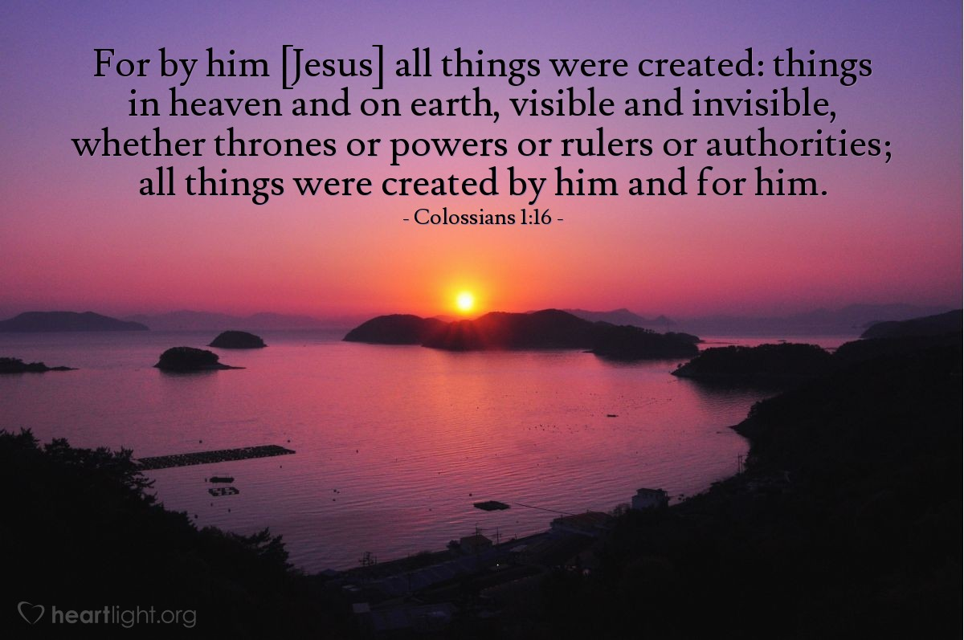
Courtesy of https://www.heartlight.org/

